“高新杯”宁波市检验检测
技能比武活动须知

竞赛组委会
二O一七年九月十一日

目 录

一、比赛安排………………………………………………3
二、比武活动赛程…………………………………………3
三、技能比武竞赛细则……………………………………4
四、比赛地点地理位置示意图……………………………7
五、备注……………………………………………………8
附件1：考场示意图………………………………………9
附件2：操作技能考核原始记录…………………………11
附件3：参赛选手自带用具………………………………13

一、比赛安排
为保证国家环保督查工作顺利进行，经市质监局研究技能比武活动推迟到9月22日进行，技能比武理论考试和操作技能考核竞赛场地安排在宁波市华测检测技术有限公司（宁波市鄞州区菁华路76号）。
二、比武活动赛程
时间 | 活动事项安排 | 地点
上午8:00-11:30 | 进场安装调试仪器设备 | 二楼实验室  （实操考场示意图见附件1）
上午8:00-8:50 | 选手签到发胸牌 | 一楼门厅/各自休息室
上午9:00-9:30 | 开赛仪式，领导讲话  （所有人员） | 门口
上午9:40-11:10 | 理论考试 | 一楼综合室
上午11:20-12:00 | 午餐 | 一楼综合室
第一场下午12:15-13:30  第二场下午13:45-15:00 | 操作技能考核  水质中氨氮指数的测定  （HJ 535-2009） | 二楼实验室  （实操考场示意图见附件1）
下午15:00-15:30 | 整理 汇总/休息 | 裁判室/各自休息室
下午15:30-16:00 | 通报比武结果颁奖 | 门口

三、技能比武竞赛细则
（一）理论考试比赛形式及考场规则
1.考试形式：采用闭卷笔答形式，考试题型包括填空题、单选题、判断题、问答题和计算题。
2.考场规则：
①理论考试时，选手必须携带选手胸牌和身份证，以备监考人员检查。手机不得带入考场。
②理论考试时长90分钟，选手应按考试时间参加考试。迟到30分钟不得进入考场，开考45分钟之内不得离开考场。
③选手应提前15分钟进入考场，对号入座，将参赛选手胸牌和身份证放在桌面左上角，接受监考人员查对。
④选手需自带计算器、笔等，草稿纸由监考人员统一发放。答卷须用钢笔、碳素笔或兰黑色圆珠笔进行填写。字迹要工整、清楚。选手在答卷前，只须将选手姓名和座位号（胸牌号码）按要求填写在指定位置。
⑤选手在考试时，未经监考人员允许不得擅自离开考场或座位，不得传、借文具，如确有需要，须经由监考人员传递。如发现试题印制、分发错误或字迹不清等有关问题可举手询问，请监考人员处理。
⑥选手必须独立答卷，严守考场纪律。考试时不准看书、交头接耳、看他人试卷、传递纸条、交换试卷、替考、不得使用通讯工具等。凡是违反上述规定的行为，都属考试违纪或作弊行为。考试违纪或作弊，成绩一律以零分计。
⑦考试结束后，选手应立即停止答卷，将试卷翻转正面朝下放在桌面上并立即离开考场，选手不得将试卷带出考场。
（二）操作技能比赛形式及考场规则
1.考核形式：采用现场操作方式进行，重点考察溶液配制、样品制备与分析、仪器操作与故障排除、器皿清洗、结果运算、原始记录填写等样品分析全过程。
2.考核范围：《水质 氨氮的测定 纳氏试剂分光光度法》（HJ 535-2009）。操作技能比赛采用抽签的方式，组委会提供2组（批号A和批号B）不同浓度的质控样作为测试样品，选手分成2组,每组选手分配一组浓度质控样在规定时间内比赛，每组规定时长1小时15分钟。
3.考场规则：
①各参赛选手提前做好准备，原始记录（见附件2）和草稿纸由赛会准备，比赛的相关器皿、各类试剂均自行准备，不得向其他参赛队借用。除携带附件3规定的用具外，其余资料、书籍、电子器具等物品需放置在指定位置，通讯工具必须关闭，一经发现，取消参赛资格。
②参赛选手应在规定时间内独立完成实验，不得相互讨论。
③每场比赛开赛前裁判将宣布与比赛相关的注意事项。
④各参赛选手准时到达比武活动场地。
⑤比赛开始无关人员必须退场。
⑥比武期间参赛选手未经裁判同意，不得无故离开比武场地，结果计算须在规定场地完成。比武结束，把原始记录上交裁判后方能离开，违者取消参赛资格。
（三）评判方法
理论考试和操作技能考核均采用百分制，理论考试根据卷面答题情况得分，卷面总分100分，占总成绩的40%；操作技能考核成绩100分，占总成绩的60%。
1.操作技能评判内容和评分标准：
①实验桌面整洁，实验用品摆放有序（2分）
②溶液配制、样品制备操作规范（8分）
③仪器操作熟练，实验条件设置合理（10分）
④实验原始记录填写修改规范，清晰，完整（10分）
⑤盲样测试（70分），误差在5%以内得70分，误差5%-10%之间得65分，误差在10%-15%之间得60分，误差在15%-20%之间得50分，误差在20%-25%之间得40分，误差在25%-30%之间得30分，误差大于30%得20分。
2.计分方法
总成绩=理论考试卷面成绩×40%+操作技能总分×60%。

四、比赛地点地理位置示意图
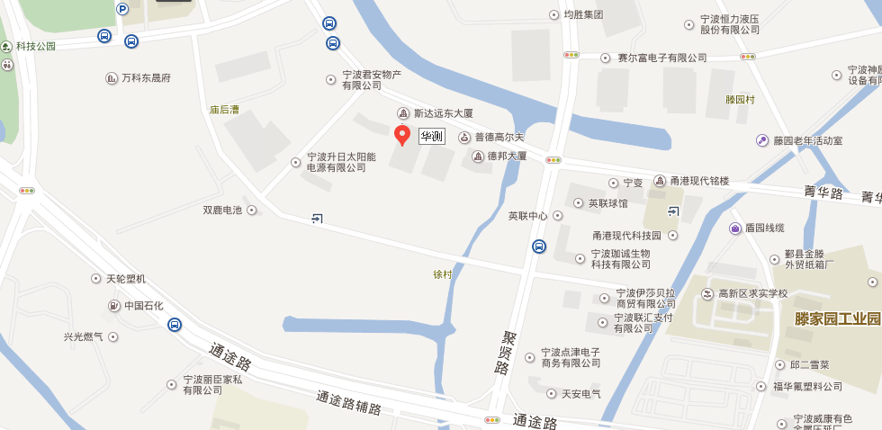
宁波市华测检测技术有限公司（宁波市鄞州区菁华路76号），参赛人员可搭乘公交133（区间）、519、529、755路在菁华路站或甬港现代铭楼站下车，步行数十米可到。
五、备注
（一）在比赛期间，赛事组委会为为各参赛队领队和参赛选手准备了专门休息区域，除安装调试设备外，建议参赛人员不要频繁进入二楼实验室，以免打扰机构正常工作。
（二）竞赛组委会联系方式：许式能18867633007、邱晶磊13486644334。赛事协办方宁波市华测检测技术有限公司联系方式：吴铭心13736016578 、王钢栋13957498884。
（三）每支参赛队的两位参赛选手均需参加理论考试和操作技能考核。其中在填写原始记录时，选手需选择加标回收率检查或质控样检查来进行质量控制。

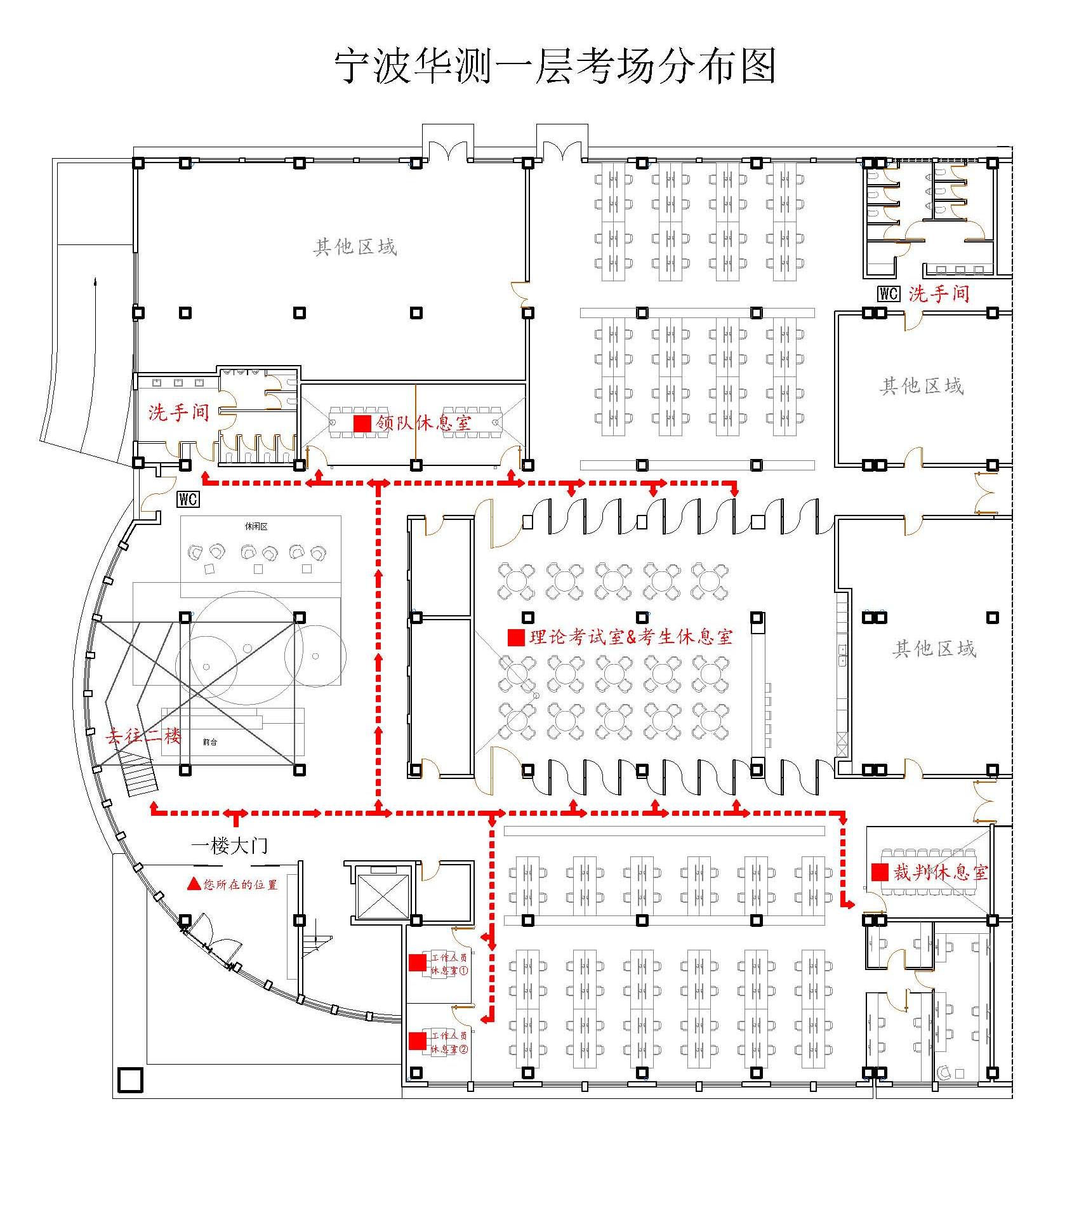
附件1
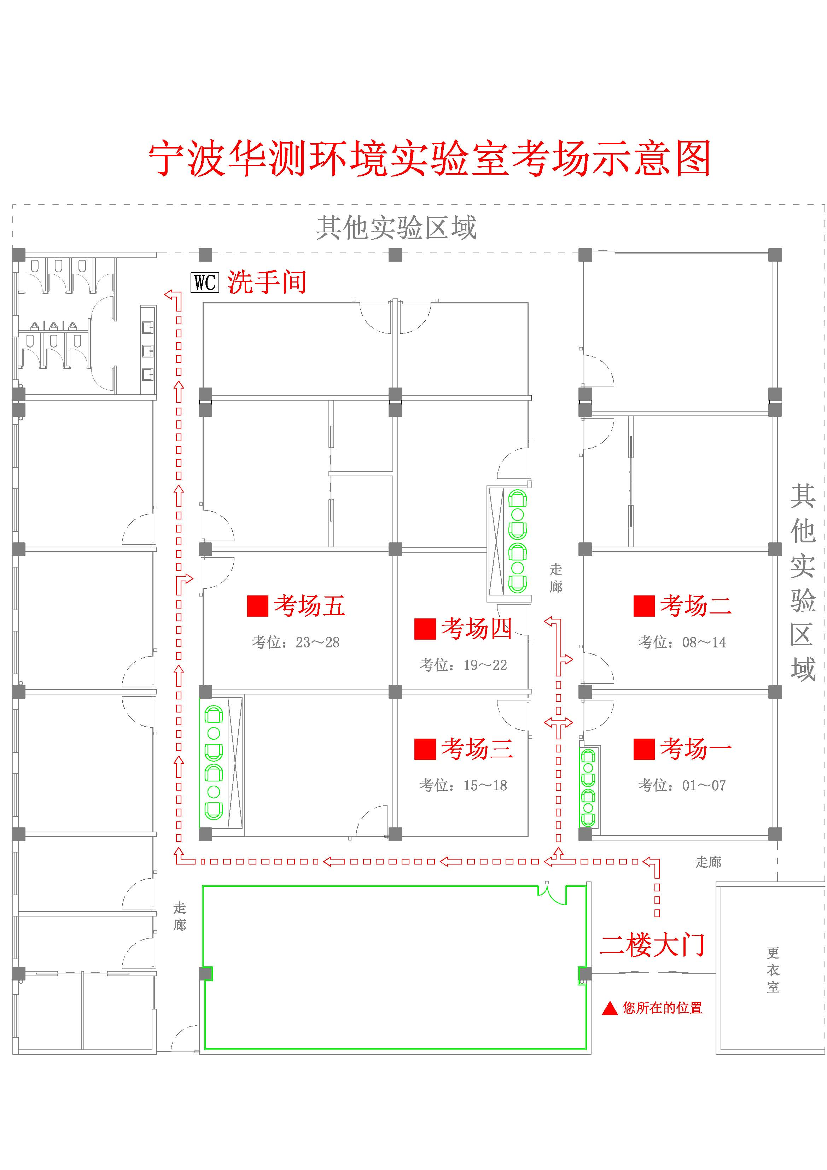
附件2

分光光度法分析原始记录（I）
项目名称 样品性质 分析项目 分析日期 2017.09.22
分析方法及来源 仪器名称及编号 标准溶液名称
显色温度 ℃ 显色时间 参比溶液 测定波长 nm 比色皿 mm室温 ℃ 湿度 %
样 品 编 号 | 取样体积或标态采气量  (mL或L) | 稀释  倍数  D | 吸光度A |  | A－A_{O} | 查曲线值  ( ) | 样品浓度  ( ) | 样 品 编 号 | 取样体积或  标态采气量  (mL或L) | 稀释  倍数  D | 吸光度A |  | A－A_{O} | 查曲线值  ( ) | 样品浓度  ( )
标准曲线回归方程 | Y=bx+a b= a= |  |  |  |  |  |  | 计算公式
线性相关系数 | r=

分析者： 共 2 页 第 1 页

标准曲线和质控记录
项目名称 水质氨氮检测 分析项目 氨氮 分析条件 分析日期 2017.09.22室温 ℃湿度 %
标  准  曲  线 | 分 析 编 号 |  |  |  |  |  |  |  |  | 加  标  回  收  率  检  查 | 分析编号
 | 标液加入体积(mL) |  |  |  |  |  |  |  |  |  | 加标液浓度（ ）
 | 标准加入量( ) |  |  |  |  |  |  |  |  |  | 加标体积 ( mL )
 | 标准加入浓度( ) |  |  |  |  |  |  |  |  |  | 加标量C ( )
 | 响 应 值（A） |  |  |  |  |  |  |  |  |  | 测得值B（ ）
 | 减空白后响应值 |  |  |  |  |  |  |  |  |  | 原样品测得值A ( )
 | 回 归 方 程 | Y=bx+a b= a= |  |  |  |  |  |  |  |  | 回收率 （ ％ ）
 | 相关系数 | r= |  |  | 标准曲线试验日期 |  |  |  |  |  | 允许回收率（％）
 | 标液（使用液）配 置 | 配置浓度： 配置日期： 有效期： |  |  |  |  |  |  |  |  | 结 果 评 判
 |  |  |  |  |  |  |  |  |  | 质  控  样  检  查 | 编号
平  行  样  检  查 | 平 行 样 编 号 |  |  |  |  |  |  |  |  |  | 定值S（ ）
 | 测得浓度X(mg/L) |  |  |  |  |  |  |  |  |  | 测得值X（ ）
 | 相 对 偏 差 （％） |  |  |  |  |  |  |  |  |  | 相对误差（％）
 | 允许相对偏差（％） |  |  |  |  |  |  |  |  |  | 允许相对误差（％）
 | 结 果 评 判 |  |  |  |  |  |  |  |  |  | 结 果 评 判
 | 平 行 样 编 号 |  |  |  |  | 备注： |  |  |  |  | 配置日期： 有效期：
 | 测得浓度X(mg/L) |  |  |  |  |  |  |  |  | 计算公式：
 | 相 对 偏 差 （％）
 | 允许相对偏差（％）
 | 结 果 评 判
分析者： 共 2 页 第 2 页

附件3
参赛选手自带用具
名称 | 型号、规格 | 数量
分光光度计 | 包含420nm | 1台
比色皿 | 20mm，玻璃 | 1套
具塞比色管 | 50mL | 20支
移液管 | 1.0mL | 1支
移液管 | 5.0mL | 1支
移液管 | 10.0mL | 1支
单标移液管 | 5.00mL | 1支
单标移液管 | 10.00mL | 1支
容量瓶 | 250mL | 4只
容量瓶 | 500mL | 1只
酒石酸钾钠试剂 | / | 100mL
纳氏试剂 | / | 100mL
氨氮标准溶液 | 标物（有证） | 1支
氨氮标准样品 | 标物（有证） | 1支
水 | 无氨纯水 | 10L
比色管架 | 50mL | 1支
移液管架 | / | 1支
洗耳球 | / | 1只
洗瓶 | / | 1只
计算器 | 不带通讯功能 | 1个
实验服 | / | 2件
量筒 | 10mL | 1个
烧杯 | 100mL | 2个
备注：实操可依个人实验习惯和两次完整实验要求，酌情增减物品的种类和数量。

